Test Project

Skill 16: Electronics

Embedded Programming

Submitted by:

Bong Soo, Kim KR

# Contents

1. Contents 2
2. Test Project Files/Documentation 3
3. Introduction 3
4. Description of project and tasks 3
5. Instructions to the Competitor 5
   * 1. Task 1 5
     2. Task 2 6
     3. Task 3 7
     4. Task 4 7
     5. Task 5 8
     6. Task 6 8
     7. Task 7 8
     8. Task 8 9
     9. Task 9 9
6. Document/File Submission Checklist 10

# Test Project Files/Documentation

이 테스트 프로젝트 모듈은 다음과 같은 문서/파일로 구성됩니다:

1. SEM2020_TP16_EP_KR.docx (현재 파일)
2. EP_Starting_Point (Truestudio 프로젝트)
3. SEM2020_TP16_EP_Demo.hex (Hex 파일 모든 과제가 완성된)
4. SEM2020_TP16_EP_Task Board.pdf (Task Board 회로도/PCB)
5. WSC2017_TP16_EP_CPU Board.pdf (CPU Board 회로도)
6. Datasheets (Datasheets)

# Introduction

이 테스트 프로젝트는 가스레인지를 시뮬레이션합니다.

# Description of project and tasks

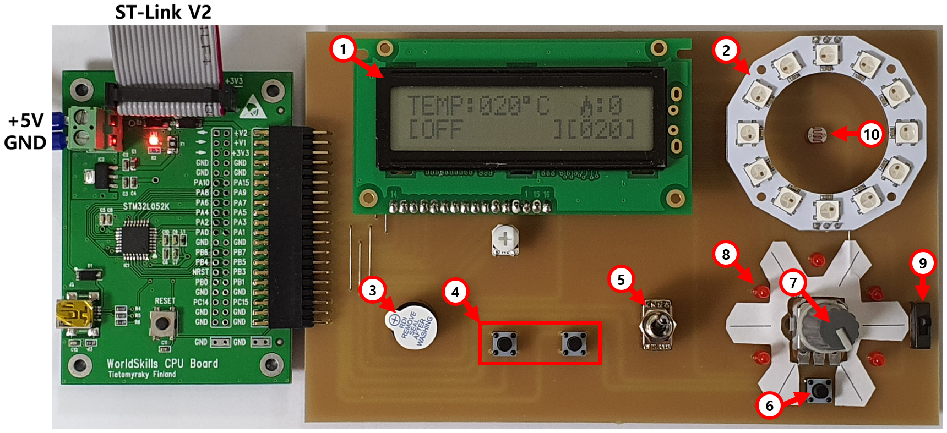

|  |  |  |  |
| --- | --- | --- | --- |
| 1 | 가스레인지의 상태를 표시하는 LCD | 6 | 자동 온도 조절 모드 스위치 |
| 2 | 가스레인지의 불을 표현하는 LED_RING | 7 | 불의 세기를 설정하는 가변저항 |
| 3 | 알람/경보음을 울리는 부저 | 8 | 자동 온도 조절 모드의 설정온도를 표시하는 LED |
| 4 | 알람 온도를 설정하는 스위치 | 9 | 안전 잠금 스위치 |
| 5 | 가스레인지를 ON/OFF하는 스위치 | 10 | 물체의 유무를 감지하는 CDS |

이 가스레인지는 물체의 유무를 감지하여 물체가 있을 때만 불의 세기를 높일 수 있는 안전 센서, 일정 온도를 넘어서면 가스레인지를 OFF하는 과열 방지 기능, 설정한 온도를 자동으로 유지하는 자동 온도 조절 모드, 설정한 온도가 되면 알려주는 알람 기능, 가스레인지를 사용하지 않을 때 안전하게 잠금하는 기능 등의 여러가지 기능을 가지고 있습니다.

기본적인 가스레인지 동작은 토글 스위치로 가스레인지를 ON/OFF하고 가변저항으로 불의 세기를 조절합니다. LED_RING은 불의 세기에 따라 디스플레이됩니다.

온도는 온도차와 불의 세기에 따라 항상 변화합니다. 물체 유무 감지는 CDS를 사용하여 감지합니다.

선수들이 코드를 추가/수정하고 테스트할 코드의 프레임워크가 주어질 것입니다.

선수들은 엘리베이터를 완성하기 위해 다음과 같은 코드를 작성해야 합니다:

1. LCD 디스플레이 표시
2. 불의 세기 조절 및 LED_RING 디스플레이
3. LED_RING 단계적 변화
4. 온도 변화 기능
5. 안전 센서
6. 과열 방지 기능
7. 자동 온도 조절 모드
8. 알람
9. 안전 잠금 모드

# Instructions to the Competitor

True Studio 프로젝트 “EP_Starting_Point”를 여시오. 당신의 제품은 MCU에 다운로드된 마지막 코드를 기반으로 동작을 테스트 받게 될 것입니다.

과제가 어떻게 작동하는지에 대한 이해를 확인하려면 완료된 데모 hex 파일을 당신의 제품에 다운로드하시오. 데모 hex 파일은 시작부분에 demo 표시가 있습니다. 마지막으로 다운로드한 코드를 경기 폴더에 저장하는 것이 중요합니다. **MCU에 마지막 다운로드한 코드가 완료된 코드 데모 hex 파일이라면 프로그래밍에 대한 점수는 0점을 받습니다.**

전원을 켜거나 리셋 시 LCD에 2초간 “Smart Gas Range XX”가 표시됩니다. “XX”에 자신의 테이블 번호가 표시되도록 하시오.

### Task 1

LCD에는 현재 온도, 불의 세기, 상태, 알람 온도가 표시됩니다. 초기 데이터는 현재 온도 20°C, 불의 세기 0, 상태 OFF, 알람 온도 20°C입니다.

|  |  |  |  |  |  |  |  |  |  |  |  |  |  |  |  |
| --- | --- | --- | --- | --- | --- | --- | --- | --- | --- | --- | --- | --- | --- | --- | --- |
| **T** | **E** | **M** | **P** | **:** | **0** | **2** | **0** | **°** | **C** |  |  |  | **:** | **0** |  |
| **[** | **O** | **F** | **F** |  |  |  |  |  |  | **]** | **[** | **0** | **2** | **0** | **]** |

첫 번째 줄 좌측의 TEMP:XXX°C에는 현재 온도를 표시합니다. (°의 아스키 코드는 0xDF입니다.)

첫 번째 줄 우측의  : X에는 현재 불의 세기를 표시합니다. (은 CGRAM을 사용하여 표시하시오. lcd1602.h안의 void lcd_cgram(uint8_t room, uint8_t n) 참조)

두 번째 줄 좌측의 [XXXXXXXXX]에는 현재 상태를 표시합니다.

|  |  |  |  |  |  |  |  |  |  |  |  |
| --- | --- | --- | --- | --- | --- | --- | --- | --- | --- | --- | --- |
| 상태 | LCD | | | | | | | | | | |
| 가스레인지 OFF | **[** | **O** | **F** | **F** |  |  |  |  |  |  | **]** |
| 가스레인지 ON | **[** | **O** | **N** |  |  |  |  |  |  |  | **]** |
| 안전 센서 감지 안됨 | **[** | **O** | **N** | **(** | **N** | **O** | **N** | **E** | **)** |  | **]** |
| 과열 상태 | **[** | **O** | **V** | **E** | **R** |  | **H** | **E** | **A** | **T** | **]** |
| 자동 온도 조절 모드 | **[** | **A** | **U** | **T** | **O** |  | **A** | **D** | **J** |  | **]** |
| 안전 잠금 모드 | **[** | **S** | **A** | **F** | **E** |  | **L** | **O** | **C** | **K** | **]** |

상태의 우선 순위는 아래와 같습니다.

|  |  |  |  |  |  |  |
| --- | --- | --- | --- | --- | --- | --- |
| 순위 | 1 | 2 | 3 | 4 | 5 | 6 |
| 상태 | OVER HEAT | SAFE LOCK | OFF | ON(NONE) | AUTO ADJ | ON |

두 번째 줄 우측의 [XXX]는 알람을 울릴 온도를 표시합니다.

### Task 2

SW1으로 가스레인지를 ON/OFF하고 VR1으로 불의 세기를 조절합니다.

SW1이 위를 향하면 가스레인지는 OFF됩니다. 가스레인지가 OFF 상태일 때는 불의 세기는 0이 됩니다.

SW1이 아래를 향하면 가스레인지는 ON됩니다. 가스레인지가 ON 상태일 때 불의 세기를 VR1으로 조절합니다. 불의 세기는 1~9이며, 시계방향으로 돌리면 증가, 반시계 방향으로 돌리면 감소합니다.

LED_RING(LED6)은 불의 세기를 표시합니다.

|  |  |
| --- | --- |
| LED_RING(LED6) | |
|  | |
| 불의 세기 | RGB Data |
| 0 | 0, 1, 2, 3, 4, 5, 6, 7, 8, 9, 10, 11: [R000] [G000] [B000] |
| 1 | 0, 4, 8: [R000] [G000] [B013]  1, 2, 3, 5, 6, 7, 9, 10, 11: [R000] [G000] [B000] |
| 2 | 0, 4, 8: [R000] [G000] [B076]  1, 2, 3, 5, 6, 7, 9, 10, 11: [R000] [G000] [B000] |
| 3 | 0, 4, 8: [R000] [G000] [B255]  1, 2, 3, 5, 6, 7, 9, 10, 11: [R000] [G000] [B000] |
| 4 | 0, 4, 8: [R000] [G000] [B255]  2, 6, 10: [R000] [G000] [B013]  1, 3, 5, 7, 9, 11: [R000] [G000] [B000] |
| 5 | 0, 4, 8: [R000] [G000] [B255]  2, 6, 10: [R000] [G000] [B076]  1, 3, 5, 7, 9, 11: [R000] [G000] [B000] |
| 6 | 0, 2, 4, 6, 8, 10: [R000] [G000] [B255]  1, 3, 5, 7, 9, 11: [R000] [G000] [B000] |
| 7 | 0, 2, 4, 6, 8, 10: [R000] [G000] [B255]  1, 3, 5, 7, 9, 11: [R000] [G000] [B013] |
| 8 | 0, 2, 4, 6, 8, 10: [R000] [G000] [B255]  1, 3, 5, 7, 9, 11: [R000] [G000] [B076] |
| 9 | 0, 1, 2, 3, 4, 5, 6, 7, 8, 9, 10, 11: [R000] [G000] [B255] |

LED_RING은 아래와 같이 24bit Data를 사용하는 12개의 LED로 구성되어 있습니다.

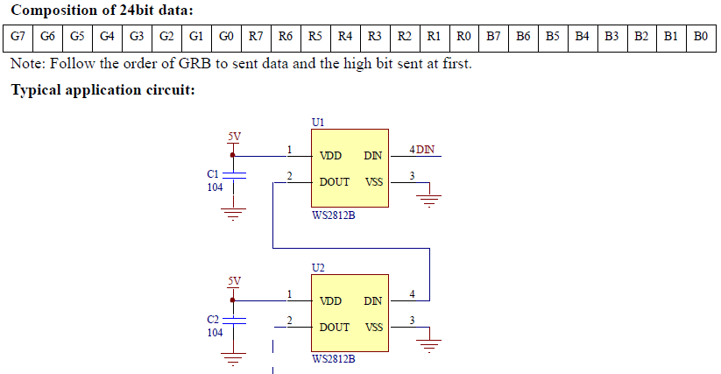

함수 void led_ring_update(uint32_t *data_24bit)와 전역 변수 uint32_t led_ring_data[12]를 사용하여 LED_RING을 제어할 수 있으며, led_ring_data[12]에 12개 각 LED의 24bit data를 저장하고 led_ring_update()의 매개변수로 사용하여 LED_RING을 제어할 수 있습니다.

### Task 3

불의 세기가 변화하면 LED_RING(LED6)에 표시될 때 100ms 주기로 단계적으로 변화하며 표시됩니다.

예를 들어 불의 세기가 0에서 3이 되면 0, 1, 2, 3 순서로 단계적으로 표시되고, 3에서 0이 되면 3, 2, 1, 0 순서로 단계적으로 표시됩니다.

### Task 4

온도는 지속적으로 감소하며 불의 세기에 따라 증가합니다. 온도의 증감은 동시에 진행됩니다.

온도의 감소는 현재 온도와 기온과의 차이에 따라 감소하며 20°C 미만으로 감소하지 않습니다. 기온은 항상 20°C 로 유지됩니다.

|  |  |
| --- | --- |
| 현재 온도 - 기온(20°C) | 감소 주기 |
| 10°C 미만 | 2900ms 마다 -1°C |
| 10°C 이상 | 2200ms 마다 -1°C |
| 15°C 이상 | 1600ms 마다 -1°C |
| 20°C 이상 | 1100ms 마다 -1°C |
| 40°C 이상 | 700ms 마다 -1°C |
| 100°C 이상 | 400ms 마다 -1°C |
| 200°C 이상 | 200ms 마다 -1°C |
| 300°C 이상 | 100ms 마다 -1°C |

온도의 증가는 불의 세기에 따라 증가하며 999°C를 초과하지 않습니다.

|  |  |
| --- | --- |
| 불의 세기 | 증가 주기 |
| 0 | 증가하지 않음 |
| 1 | 900ms 마다 +1°C |
| 2 | 800ms 마다 +1°C |
| 3 | 700ms 마다 +1°C |
| 4 | 600ms 마다 +1°C |
| 5 | 500ms 마다 +1°C |
| 6 | 400ms 마다 +1°C |
| 7 | 300ms 마다 +1°C |
| 8 | 200ms 마다 +1°C |
| 9 | 100ms 마다 +1°C |

### Task 5

가스레인지 ON 상태에서 안전 센서(CDS1) 위에 아무것도 없다면 LCD에 “[ON(NONE)]”를 표시하고 불의 세기는 1이 됩니다.

안전 센서(CDS1) 위에 무언가 있다면 불의 세기는 설정한 값에 맞게 변경됩니다.

### Task 6

온도가 300°C를 초과하면 과열 상태가 됩니다. 과열 상태가 되면 부저가 3번 울리고 불의 세기는 0으로 변경됩니다.

과열 상태일 때는 LCD에 “[OVER HEAT]”가 표시되며 가스레인지를 ON할 수 없습니다. 온도가 150°C 미만이며 SW1이 위를 향하면 과열 상태는 해제됩니다.

### Task 7

SW3를 누르면 자동 온도 조절 모드가 동작합니다.

자동 온도 조절 모드에서는 LED1~5가 VR1에 따라 점등합니다. 기판에는 5개의 구역이 선으로 표시되어 있으며, 가리키는 구역의 LED만 점등합니다.

|  |  |  |
| --- | --- | --- |
| VR1이 첫 번째  구역을 가리킴 | VR1이 두 번째  구역을 가리킴 | VR1이 다섯 번째  구역을 가리킴 |
|  |  |  |

자동으로 조절될 온도는 VR1에 따라 점등한 LED에 따라 설정됩니다.

|  |  |  |  |  |
| --- | --- | --- | --- | --- |
| LED1 | LED2 | LED3 | LED4 | LED5 |
| 80°C | 100°C | 140°C | 180°C | 220°C |

자동 온도 조절 모드에서는 가스레인지가 ON 상태일 때 아래와 같이 설정온도와 현재온도의 차이에 따라 불의 세기가 변경됩니다.

|  |  |
| --- | --- |
| 설정온도 - 현재온도 | 불의 세기 |
| 1°C < X | 9 |
| X < -1°C | 1 |

SW3를 다시 누르면 자동 온도 조절 모드는 종료되며 LED1~5는 모두 소등합니다.

### Task 8

알람을 울릴 온도 이상이 되면 부저가 100ms로 2번씩 1s 주기로 울립니다.

ON(100ms) → OFF(100ms) → ON(100ms) → OFF(700ms)

알람 온도는 SW4, 5를 사용하여 설정합니다. SW4를 누르면 알람 온도가 20씩 감소하고 SW5를 누르면 알람 온도가 20씩 증가합니다. 설정 범위는 20~280°C입니다.

가스레인지가 OFF 상태이거나 설정된 값이 20°C이면 알람은 울리지 않습니다.

### Task 9

SW2를 사용하여 안전 잠금 모드를 동작합니다.

SW2가 아래쪽에 위치하면 안전 잠금 모드가 동작하고 LCD에는 “[SAFE LOCK]”이 표시됩니다.

안전 잠금 모드 상태에서는 가스레인지를 ON 시킬 수 없습니다.

SW1과 SW2가 모두 위를 항하면 안전 잠금 모드가 해제됩니다.

# Document/File Submission Checklist

시간이 다 되기 전에 다음 파일은 경기 폴더에 저장되어야 하고, 하드웨어는 제출할 준비가 되어있어야 합니다.

* MCU에 다운로드한 마지막 코드가 경기 폴더에 저장됨.
* 동작을 보여주기위한 코드가 다운로드된 기판

나는 시간이 다 되기 전에 위에 표시된 파일들을 반드시 제출해야한다는 것을 이해했습니다.

______________________________

Competitor signature